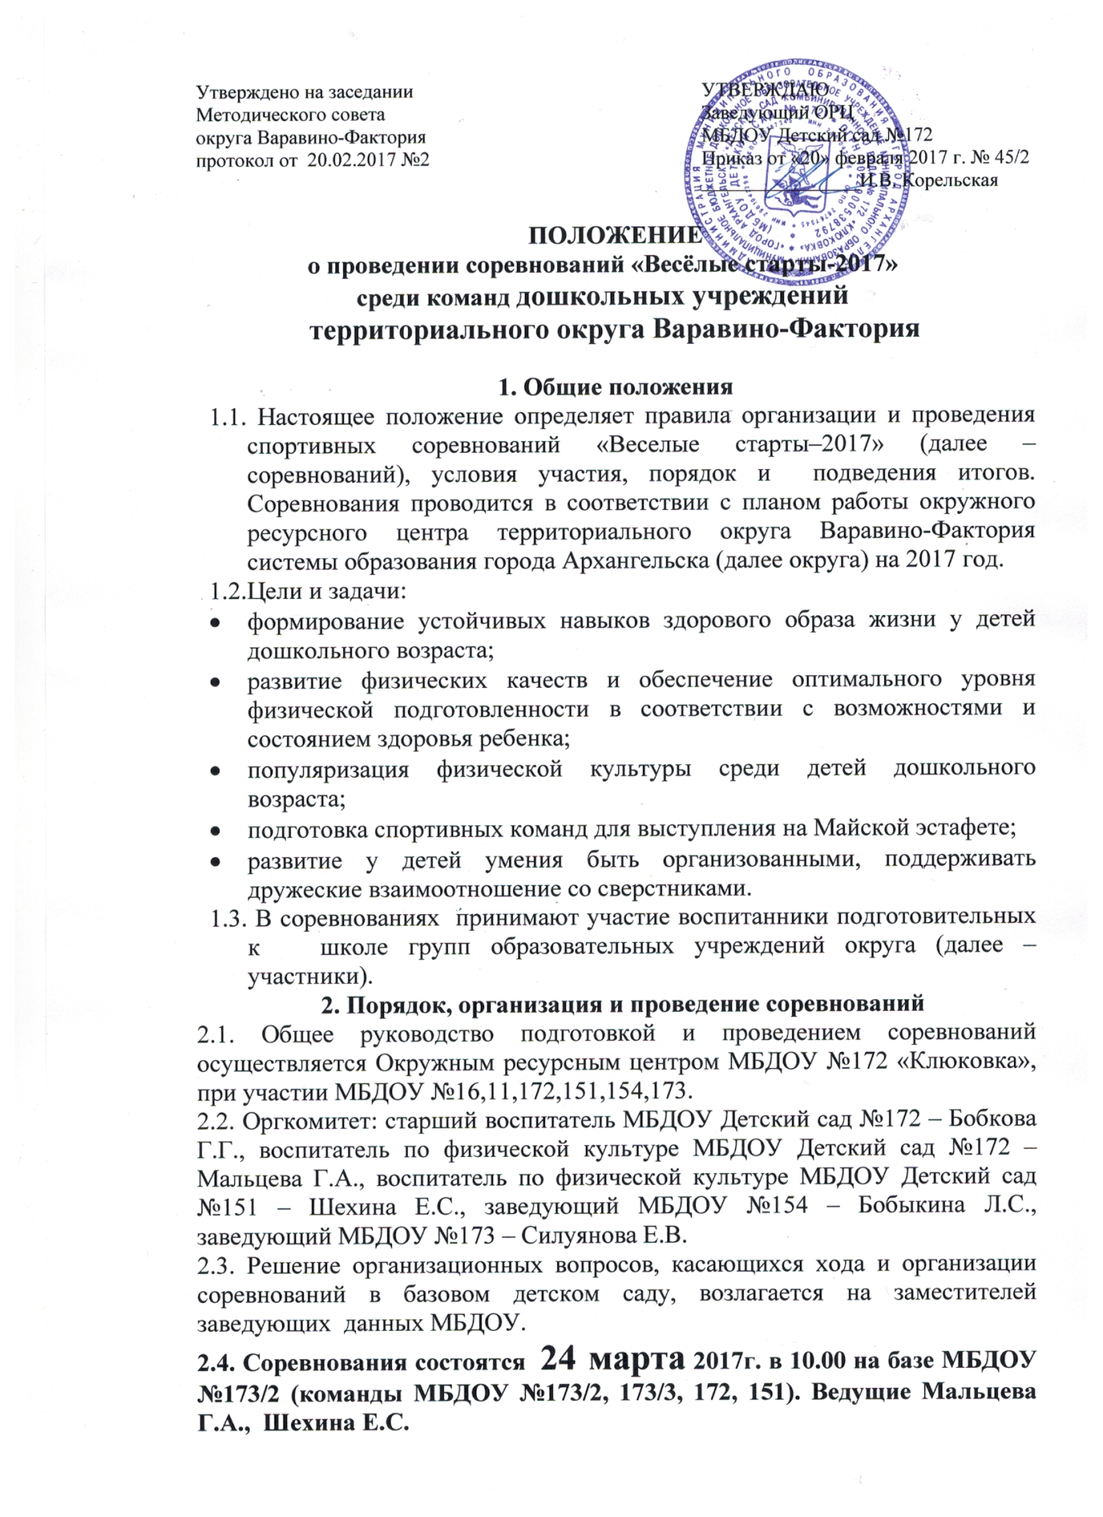29 марта 2017г. в 10.00 на базе МБДОУ №154 (команды МБДОУ №16, 154, 173/1, 11). Ведущие Меньшуткина Ж.А., Лазарева В.С. и Старцева Т.В.)
2.5. В программу соревнований входят эстафеты (приложение №1).
2.6. К участию в соревнованиях допускаются команды МБДОУ, подавшие заявки.
2.7. Педагоги образовательных учреждений округа выбирают участников своих команд. Команды, численностью в 6 человек, формируются из воспитанников подготовительных к школе групп (вне зависимости от пола, без медицинских противопоказаний). Детские команды должны быть укомплектованы только воспитанниками заявленного дошкольного учреждения.
2.8. Каждую команду сопровождают два сотрудника дошкольного учреждения.
2.9. Команды-участницы соревнований выступают в спортивной форме (спортивная обувь), выбирают капитана команды, готовят название команды, девиз – приветствие. У команды может быть группа поддержки (не более 6 человек).
  - Желающие принять участие в соревнованиях направляют заявку на адрес электронной почты МБДОУ Детский сад №172. Заявки принимаются до 20 марта 2017 г.

3. Подведение итогов и награждение
3.1. Для проведения судейства соревнований организационный комитет определяет состав жюри: один представитель от дошкольного учреждения.
3.2. Жюри определяет победителя по числу заработанных очков.
3.3. По результатам соревнований жюри проводит награждение: победителей и призеров – медалями, команду ДОУ – дипломом.

Приложение №1
ПРОГРАММА
соревнований «Веселые старты-2017»
- Открытие соревнований. Приветствия команд - участников. Разминка для детей-участников соревнований.
- Программа соревнований:
№ | Эстафеты
1. | «Бег с эстафетной палочкой» | Участник с эстафетной палочкой (длина – 30 см) бежит между конусами (змейкой) до ориентира, огибает его и возвращается к команде между конусами (змейкой). Передает палочку следующему участнику команды.  Оценивается: время, отсутствие заступа, бег вокруг конусов
2. | «Попади в цель» (метание) | Участник добегает до ориентира, выполняет бросок мешочка с песком в обруч, лежащий на расстоянии 2 метра. Затем возвращается к команде и передает эстафету следующему участнику касанием.  Оценивается: количество попаданий.
3. | «Прыгуны» | Каждый участник команды прыгает на фитболе до ориентира, огибает его и бегом, держа фитбол в руках, возвращается к команде, передает эстафету следующему участнику.  Оценивается: время, отсутствие заступа и огибание ориентира.
4. | Загадки «заморочки из бочки» | Участники отгадывают загадки от ведущего на спортивную тематику.
5. | «Веселый хоккей» | Каждый участник команды, при помощи клюшки должен провести набивной мяч диаметром 7 см вокруг ориентира и вернуться к команде. Передать эстафету следующему участнику.  Оценивается: время, отсутствие заступа и ведение мяча вокруг ориентира.
6. | Конкурс капитанов | Капитаны, держаться рукой за канат, перетягивая друг друга за веревку, должны достать кеглю, находящуюся на расстоянии 1,5 метра от него.
7. | Полоса препятствий | Каждый участник преодолевает полосу препятствий, сделанную из оборудования, имеющегося в дошкольном учреждении (проползти под дугой, пробежать по доске, прыжки из обруча в обруч, обежать конус и вернуться к команде).  Оценивается: время, отсутствие заступа, точность выполнения и ведение мяча вокруг ориентира.
8. | «Составь солнышко» | Ребенок держит в руке ленточку, по сигналу бежит до обруча, кладет на пол ленточку (лучик). Бежит обратно, передает эстафету следующему. Дети выкладывают лучики у солнца.  Оценивается: время, отсутствие заступа и качество выкладывания лучиков.
9. | «Прокати фитбол» | Каждый участник прокатывает фитбол до ориентира и обратно.  Оценивается: время, отсутствие заступа и прокатывание вокруг ориентира.

